人头马携手京东小魔方IP 实现POP店新品打爆
广 告 主：人头马
所属行业：酒水-洋酒类目
执行时间：2022.08.17-09.05
参选类别：电商营销类
营销背景
人头马CLUB优质香槟区干邑「耀世黑马」珍藏版礼盒全新上市，王牌新品亟待获得消费者关注，销售引爆。如何挖掘营销契机获取更大流量，带动品牌销售突破，成为核心关键。
营销目标
瞄准京东POP店生意持续增长契机，人头马携手京东POP线共育新品首发大事件，赋能平台POP店发展，同步打爆新品认知，实现销量转化。
策略与创意
通过京东数坊数据扫射，我们发现京东最重磅的新品营销IP——京东小魔方与人头马新品耀黑的核心人群画像高度重合，活动落地具有极佳的“群众基础”，所以人头马上新第一步，锁定「京东小魔方」IP合作
探索品牌TA画像，进一步挖掘活动沟通契机：TA们热爱生活，所以拒绝乏味日常，在热爱不断向前，找寻新的灵感，日积月累的沉淀，碰出无与伦比的精彩，做自己的黑马就现在！
宝驹配英雄，好酒敬伯乐！人头马新品「耀世黑马」礼盒为“黑马”的开拓精神喝彩，为无畏向前共同举杯！人头马携手小魔方IP新品上市，#你我皆黑马#！
核心策略：线上线下全渠道打通撬动电商流量，中秋高热品牌联合营销加码推广，实现品牌×IP×POP店三方共赢
- 货品升级：京东首发新品X限定稀有品噱头吸睛
- 场域升级：突破性京东POP店营销引领电商趋势
- 人群升级：精细化运营实现京东会员价值高效增长
执行过程/媒体表现
1.京东全域合作：新品礼盒京东POP首发上市，京东线上线下全渠道深度曝光合作强势引流
- 京东重磅资源曝光：京东线上重磅资源位曝光引流，公私域活动种草流量共振；
- 京东大楼包围式覆盖：京东大楼活动信息曝光，电商全域覆盖活动造势。
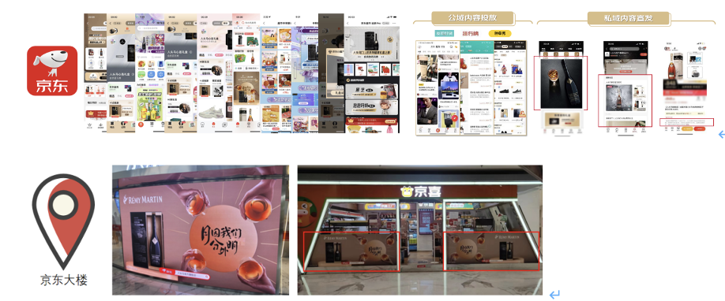
2. 社媒大曝光传播：KOL天团发声引爆社交圈层，站外数媒霸屏打造现象级营销事件
- 酒类、时尚、美食、好物分享等跨圈层达人覆盖，实力触达高潜用户；
- 高热数字媒体开屏、首焦等广告点位投放，活动强势曝光扩散。
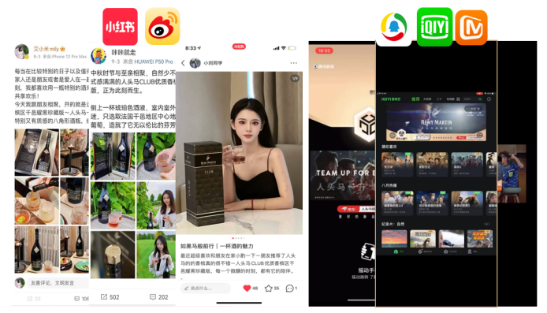
3.户外创意直播：知名酒类KOL打造创意露营直播，沉浸式体验产品深度种草
- 联手抖音/微信知名酒类KOL打造特色露营直播，位居酒类垂类小时榜榜首；
- 站内外多点位宣传直播信息+信息流投放，引流粉丝观看直播。
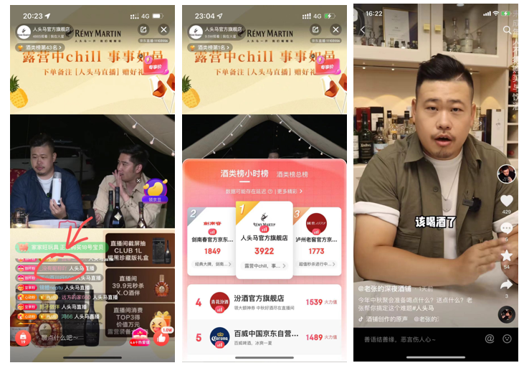
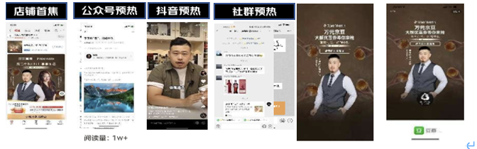
4.会员精细化玩法：CRM升级全链路促活新品转化；小魔方独家互动玩法加持，花样助攻拉新促活
- 会员玩法覆盖拉新-首购-复购-粘性用户链路定制，花样玩法为品牌POP店沉淀高质量人群资产；
- 「稀有货品」限定拍卖X尖货抽签裂变拉新双重超强噱头玩法助力小魔方活动吸睛。
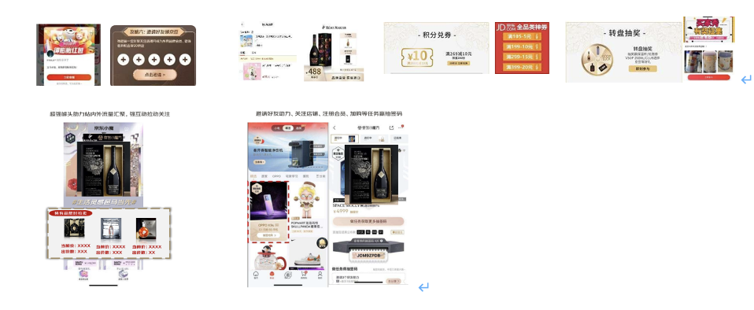
5.高热节点CP营销：中秋节点跨界高关联品类，首次携手月饼Top品牌，打造专属会场联动公私域曝光流量互引，为小魔方x POP店上新再加热，高效拉新转化
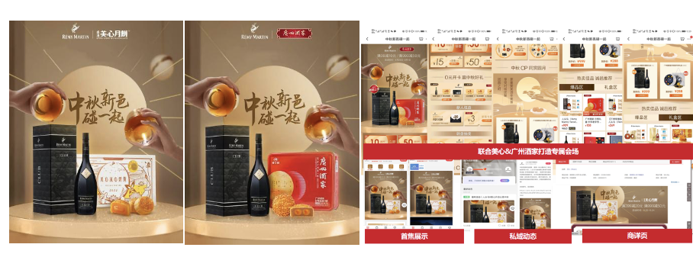
营销效果与市场反馈
- 人群升级：会员拉新4w+；会员复购超过60%；
- 货品升级：活动期新品GMV占店铺GMV近30%；
- 场域升级：活动曝光2XXXw+；
- POP店铺资产显著提升：A1+1XX%；A2+8X%；A3+2X%；A4+3X%。
*数据来源：数坊、品牌商智端、通天塔后台

